Министерство науки и высшего образования Российской Федерации
ФГБОУ ВО «Кубанский государственный технологический университет»
(ФГБОУ ВО КубГТУ)

Институт компьютерных систем и информационной безопасности
Кафедра информационных систем и программирования
Направление подготовки 09.04.03 Прикладная информатика
Профиль Аналитические информационные системы

КУРСОВОЙ ПРОЕКТ

по дисциплине Нереляционные базы данных_____________________________
на тему Проектирование и интеграция баз данных блог-платформ
Выполнил студент Ручка Артем Алексеевич___________________
курса 1 группы 19-КМ-ПИ1
Допущен к защите___________________
Руководитель (нормоконтролер) работы_______________И.О.Ф.
Защищен _____________________ Оценка _______________________
Члены комиссии: _______________________________________________
________________________________________________________________
________________________________________________________________

Краснодар
2020

ФГБОУ ВО «Кубанский государственный технологический университет»
(ФГБОУ ВО КубГТУ)

Институт компьютерных систем и информационной безопасности
Кафедра информационных систем и программирования
Направление подготовки 09.04.03 Прикладная информатика
Профиль Аналитические информационные системы

УТВЕРЖДАЮ
Зав. кафедрой _______М.В. Янаева
«___» __________________ 20__ г.

ЗАДАНИЕ
на курсовое проекттирование

Студенту Ручка Артему Алексеевичу группы 19-КМ-ПИ1 1 курса
Тема проекта: Проектирование и интеграция баз данных блог-платформ
(утверждена указанием директора института № __ от ____ 20 ____)
План проекта:
1. ______________________________________________________________
2. ______________________________________________________________
3._______________________________________________________________
Объем работы:
а) пояснительная записка с.
Рекомендуемая литература
1. ______________________________________________________________
2. ______________________________________________________________
3._______________________________________________________________
Срок выполнения: с «___» ______по «___»____20__г.
Срок защиты: «___»____20__г.
Дата выдачи задания: «___»____20__г.
Дата сдачи проекта на кафедру: «___»____20__г.
Руководитель работы _________________________________ Симоненко Е.А.
Задание принял студент _______________________________ Ручка А.А.

Реферат

Пояснительная записка курсового проекта - 37 с., 18 рис., 4 таблицы, 6 источников.

БЛОГ, ОБЪЕКТНО-ОРИЕНТИРОВАННАЯ БАЗА ДАННЫХ, MONGODB, БАЗА ДАННЫХ КЛЮЧ-ЗНАЧЕНИЕ, REDIS, NODE.JS, ПОСТ, INFLUXDB, БАЗА ДАННЫХ ВРЕМЕННЫХ РЯДОВ

Целью курсового проекта является проектирование и интеграция нереляционных баз данных Redis, MongoDB и InfluxDB в web-приложение блог-платформы.
Объектом автоматизации является web-приложение "Блог-платформа".
Предметом исследования является технология интеграции баз данных в web-приложение.
К полученным результатам относятся web-приложение и спроектированные и интегрированные в приложение нереляционные базы данных.
Содержание
1 Нормативные ссылки 8
2 Термины и определения 9
3 Описание предметной области 10
3.1 Назначение, цели и задачи создания гетерогенной информационной системы 10
3.2 Обзор средств разработки 10
3.2.1 Документно-ориентированные базы данных 10
3.2.2 СУБД типа «ключ-значение» 11
3.2.3 СУБД временных рядов 12
3.2.4 Язык программирования 13
4 Техническое задание 15
4.1 Общие требования 15
4.2 Требования к главной странице web-приложения 15
4.3 Требования к редактору записей 15
5 Проектирование структуры баз данных 16
5.1 Схема взаимодействия приложения и баз данных 16
5.2 Структура базы данных MongoDB 16
5.2.1 Структура коллекции users 17
5.2.2 Структура коллекции posts 17
5.2.3 Структура коллекции comments 18
5.3 Структура базы данных Redis 19
5.4 Структура базы данных InfluxDB 19
6 Разработка приложения 20
6.1 Разработка структуры приложения 20
6.2 Описание алгоритмов работы программы 21
6.2.1 Подключение к базе данных MongoDB 21
6.2.2 Схемы mongoose 21
6.2.3 Подключение к базе данных Redis и работа с сессиями 22
6.2.4 Функция posts 23
6.2.5 Подключение к InfluxDB 24
6.2.6 Работа с базой данных InfluxDB 25
6.2.7 Шаблоны ejs 25
6.3 Разработка пользовательского интерфейса 26
6.3.1 Интерфейс приложения 26
6.3.2 Страница добавления поста 27
6.3.3 Редактирование поста 28
6.3.4 Авторизация и регистрация 28
6.3.5 Адаптивная верстка 29
Заключение 30
Список использованных источников 31
Приложение А 32
Приложение Б 35

Введение

Блог (англ. blog, от «web log», «сетевой журнал или дневник событий») - веб-сайт, основное содержимое которого - регулярно добавляемые записи, содержащие текст, изображения или мультимедиа. Для блогов характерны записи временной значимости, отсортированные в обратном хронологическом порядке (последняя запись сверху). Отличия блога от традиционного дневника обусловливаются средой: блоги обычно публичны и предполагают сторонних читателей, которые могут вступить в публичную полемику с автором (в комментариях к записи или своих блогах). Людей, ведущих блог, называют блогерами.
Для блогов характерна возможность публикации отзывов («комментариев») посетителями. Она делает блоги средой сетевого общения, имеющей ряд преимуществ перед электронной почтой, группами новостей, веб-форумами и чатами.
В настоящее время особенность блогов заключается не только в структуре записей, но и в простоте добавления новых записей. Пользователь просто обращается к веб-серверу, проходит процесс идентификации пользователя, после чего он добавляет новую запись к своей коллекции. Сервер представляет информацию как последовательность сообщений, помещая в самом верху самые свежие сообщения. Структура коллекции напоминает привычную последовательную структуру дневника или журнала.
Целью данной работы является разработка гетерогенной системы «Блог» с использованием нереляционных баз данных. Гетерогенная информационная система — это система, получающая информацию из разных источников. Источниками могут быть как сайты предоставляющие свой API, так и базы данных. В данной работе источниками данных будут нереляционные базы данных.
Для реализации цели курсового проекта необходимо решить следующие задачи:
1. изучить теоретические основы создания web-приложений;
2. изучить языки программирования, используемые для разработки web-приложений;
3. провести анализ существующих программных средств разработки для создания web-приложений и выбрать наиболее подходящее ПО для решения поставленных задач;
4. изучить нереляционные базы данных и выбрать наиболее подходящие БД для интеграции в web-приложение;
5. создать структуру и пользовательский интерфейс web-приложения;
6. спроектировать базы данных и интегрировать их в приложение;
Результатом выполнения поставленных задач станет web-приложение «Блог» с интегрированными нереляционными базами данных.

1 Нормативные ссылки
В данной курсовой работе использовались следующие нормативные ссылки:
1. ГОСТ Р 1.5-2004 Стандарты национальные Российской Федерации. Правила построения, изложения, оформления и обозначения
2. ГОСТ 2.104-68 ЕСКД. Основные надписи
3. ГОСТ 7.80-2000 СИБИД. Библиографическая запись. Заголовок. Общие требования и правила составления
4. ГОСТ 7.82-2001 СИБИД. Библиографическая запись. Библиографическое описание электронных ресурсов. Общие требования и правила составления
5. ГОСТ 7.9-95 СИБИД. Реферат и аннотация. Общие требования
6. ГОСТ 19.001-77 ЕСПД. Общие положения
7. ГОСТ 19.104-78 ЕСПД. Основные надписи
8. ГОСТ 19.105-78 ЕСПД. Общие требования к программным документам
    - ГОСТ 19.404-79 ЕСПД. Пояснительная записка. Требования к содержанию и оформлению
    - ГОСТ 19781-90. Обеспечение систем обработки информации программное. Термины и определения

2 Термины и определения
В курсовом проекте применяются следующие термины с соответствующими определениями и сокращениями:
Программное обеспечение (ПО) – совокупность программ системы обработки информации и программных документов, необходимых для эксплуатации этих программ.
База данных — представленная в объективной форме совокупность самостоятельных материалов (статей, расчётов, нормативных актов, судебных решений и иных подобных материалов), систематизированных таким образом, чтобы эти материалы могли быть найдены и обработаны с помощью электронной вычислительной машины (ЭВМ)[1].
Система управления базами данных, сокр. СУБД (англ. Database Management System, сокр. DBMS) — совокупность программных и лингвистических средств общего или специального назначения, обеспечивающих управление созданием и использованием баз данных[2].
Язык программирования — формальный язык, предназначенный для записи компьютерных программ. Язык программирования определяет набор лексических, синтаксических и семантических правил, определяющих внешний вид программы и действия, которые выполнит исполнитель (обычно — ЭВМ) под её управлением[3].
ORM (Object-Relational Mapping) – технология программирования, которая связывает базы данных с концепциями объектно-ориентированных языков программирования, создавая «виртуальную объектную базу данных».
SASS (Syntactically Awesome Stylesheets) — это метаязык на основе CSS, предназначенный для увеличения уровня абстракции CSS кода и упрощения файлов каскадных таблиц стилей. В Node.js под SASS понимается препроцессор, который компилирует scss файлы в CSS и помогает писать чистый, повторно используемый и модульный CSS код.

3 Описание предметной области

3.1 Назначение, цели и задачи создания гетерогенной информационной системы
Назначение данной информационной системы заключается в упрощении процесса передачи информации от автора блога к его аудитории.
Целью создания гетерогенной информационной системы является разработка приложения для автоматизация процесса обмена информацией между автором блога и его аудиторией.
Для создания гетерогенной информационной системы мы должны решить следующие задачи:
- изучить принципы проектирования нереляционых баз данных;
- изучить принципы разработки web-приложений;
- спроектировать пользовательский интерфейс и структуру приложения;
- разработать web-приложение, взаимодействующее с нереляционными БД.

3.2 Обзор средств разработки
Для реализации курсового проекта нам понадобятся документно-ориентированнная СУБД, СУБД типа «ключ-значение» и СУБД временных рядов. В первой будут храниться данные о пользователях, комментариях и их постах, во второй — данные о пользовательских сессиях, а третья будет использоваться для сохранения и анализа статистики производительности web-приложения. Дадим краткую характеристику этих СУБД.

3.2.1 Документно-ориентированные базы данных
Документно-ориентированные БД представляют собой хранилище, в котором данные, представленные парами ключ-значение, сжимаются в виде полуструктурированного документа из тегированных элементов, подобно JSON, XML, BSON и другим подобным форматам[4]. Такая модель хорошо подходит для каталогов, пользовательские профилей и систем управления контентом, где каждый документ уникален и изменяется со временем[2]. Поэтому чаще всего документные NoSQL-СУБД используются в CMS-системах, издательском деле и документальном поиске. Самые яркие примеры документно-ориентированных нереляционных баз данных – это CouchDB, Couchbase, MongoDB, eXist, Berkeley DB XML[1].
Для нашего проекта была выбрана MongoDB как наиболее популярная и функциональная.
MongoDB это кросс-платформенная, документо-ориентированная база данных, которая обеспечаивает высокую производительность и лёгкую масштабируемость. В основе данной БД лежит концепция коллекций и документов.
Ниже приведены основные преимущества MongoDB:
- отсутствие схемы. Данная БД основана на коллекциях различных документов. Количество полей, содержание и размер этих документов может отличаться. Т.е. различные сущности не должны быть идентичны по структуре;
- крайне понятная структура каждого объекта;
- легко масштабируемая;
- для хранения используемых в данный момент данных используется внутренняя память, что позволяет получать более быстрый доступ;
- данные хранятся в виде JSON документов;
- MongoDB поддерживает динамические запросы документов (document-based query);
- отсутствие сложных JOIN запросов.

3.2.2 СУБД типа «ключ-значение»
СУБД типа «ключ-значение» (Key-value) – наиболее простой вариант хранилища данных, использующий ключ для доступа к значению в рамках большой хэш-таблицы. Такие СУБД применяются для хранения изображений, создания специализированных файловых систем, в качестве кэшей для объектов, а также в масштабируемых Big Data системах, включая игровые и рекламные приложения, а также проекты интернета вещей (Internet of Things, IoT), в т.ч. индустриального (Industrial IoT, IIoT). Наиболее известными представителями нереляционных СУБД типа key-value считаются Oracle NoSQL Database, Berkeley DB, MemcacheDB, Redis, Riak, Amazon DynamoDB, которые поддерживают высокую разделяемость, обеспечивая беспрецедентное горизонтальное масштабирование, недостижимое при использовании других типов БД.
Для реализации нашего проекта была выбрана СУБД Redis как наиболее быстрая.
Redis (расшифровывается как Remote Dictionary Server) – это быстрое хранилище данных типа «ключ-значение» в памяти с открытым исходным кодом для использования в качестве базы данных, кэша, брокера сообщений или очереди.
Все данные в Redis хранятся в памяти, а не на дисках или твердотельных накопителях, как в других базах данных. Поскольку Redis, как и другие хранилища данных в памяти, не нуждается в доступе к диску, это исключает задержки, связанные с поиском, и обеспечивает доступ к данным за микросекунды.

3.2.3 СУБД временных рядов
Базы данных временных рядов (time series database) позволяют пользователям создавать, считать, обновлять и удалять различные временные ряды и организовывать их неким образом. Сервер часто поддерживает ряд основных вычислений, которые работают на ряды в целом, например, умножая, складывая или иным образом комбинируя различные временные ряды в новый временной ряд. Они могут также фильтровать по произвольным образцам, при этом значения одного ряда могу являться фильтром для другого. Простой синтаксис является залогом привлекательности специальных баз данных временных рядов. [4]
Для нашего проекта мы использовали СУБД InfluxDB, так как она имеет библиотеку для подключения к Node.js и SQL-подобный язык запросов. Эта база данных будет использоваться для хранения статистики времени отклика сервера.
База данных InfluxDB позиционируется как база данных для хранения временных рядов, метрик и информации о событиях. В числе преимуществ InfluxDB в первую очередь нужно выделить следующие:
- отсутствие зависимостей (следствие того, что она написана на Go);
- возможность работы в том числе и в кластерном режиме;
- наличие библиотек для большого числа языков программирования (Python, JavaScript, PHP, Haskell и других);
- SQL-подобный язык запросов, с помощью которого можно производить различные операции с временными рядами (объединение, слияние, разбиение на части);
- удобный графический интерфейс для работы с БД.

3.2.4 Язык программирования
Для решения поставленной задачи было решено использовать язык программирования Node.js, как наиболее современный и подходящий для разработки web-приложения с использованием нереляционных СУБД. Дадим ему краткую характеристику.
Node.js — это опенсорсная кроссплатформенная среда выполнения для JavaScript, которая работает на серверах. С момента выпуска этой платформы в 2009 году она стала чрезвычайно популярной и в наши дни играет весьма важную роль в области веб-разработки.
Платформа Node.js построена на базе JavaScript движка V8 от Google, который используется в браузере Google Chrome. Данная платформа, в основном, используется для создания веб-серверов, однако сфера её применения этим не ограничивается.
Главные преимущества Node.js:
- Скорость. JavaScript-код, выполняемый в среде Node.js, может быть в два раза быстрее, чем код, написанный на компилируемых языках, вроде C или Java, и на порядки быстрее интерпретируемых языков наподобие Python или Ruby.
- Javascript. В среде Node.js выполняется код, написанный на JavaScript. Это означает, что миллионы фронтенд-разработчиков, которые уже пользуются JavaScript в браузере, могут писать и серверный, и клиентский код на одном и том же языке программирования без необходимости изучать совершенно новый инструмент для перехода к серверной разработке.
- Асинхронность. В традиционных языках программирования (C, Java, Python, PHP) все инструкции, по умолчанию, являются блокирующими, если только разработчик явным образом не позаботится об асинхронном выполнении кода. JavaScript значительно упрощает написание асинхронного и неблокирующего кода с использованием единственного потока, функций обратного вызова (коллбэков) и подхода к разработке, основанной на событиях. Каждый раз, когда нам нужно выполнить тяжёлую операцию, мы передаём соответствующему механизму коллбэк, который будет вызван сразу после завершения этой операции. В результате, для того чтобы программа продолжила работу, ждать результатов выполнения подобных операций не нужно.

4 Техническое задание

4.1 Общие требования
В разрабатываемом web-приложении должны быть реализованы следующие функции:
- регистрация и авторизация пользователей;
- вывод постов на главный экран;
- возможность комментирования записей автора блога;
- возможность редактирования записей автора блога.

4.2 Требования к главной странице web-приложения
На главной web-приложения сайта должны присутствовать:
- основной блок, в котором отображаются записи автора блога;
- меню пользователя;
- блок авторизации.

4.3 Требования к редактору записей
Редактор текста должен обеспечивать следующие функции:
- поле для заголовка;
- поле для текста записи;
- другие возможности для редактирования текста.

5 Проектирование структуры баз данных

5.1 Схема взаимодействия приложения и баз данных
Схема взаимодействия приложения и баз данных показана на рисунке 1.
,
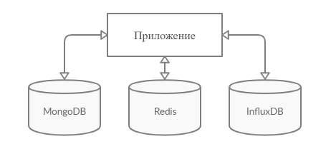
Рисунок 1 — Схема взаимодействия приложения и БД

5.2 Структура базы данных MongoDB
В общем представлении структура СУБД MongoDB представлена на рисунке 2:

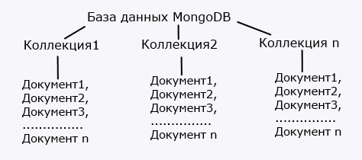
Рисунок 2 — Общая структура СУБД MongoDB

В нашем приложении СУБД MongoDB содержит три коллекции: posts, users и comments. В коллекции posts содержится информация об постах, которые пользователи размещают на сайте. В коллекции users находится информация об учетных записях пользователей. В коллекцию comments заносятся все комментарии пользователей, которые пользователи написали к постам. Разберем эти коллекции подробнее.

5.2.1 Структура коллекции users
В данную коллекцию входят документы со следующей структурой(таблица 1).

Таблица 1 — Структура документа в коллекции users
Поле | Описание
_id | Идентификатор пользователя
updatedAt | Показывает, когда была обновлена запись
createdAt | Показывает, когда была создана запись
login | Логин пользователя в системе
password | Пароль от учетной записи пользователя
__v | Набор свойств для каждого документа при первом создании с помощью Mongoose. Значение этого ключа содержит внутреннюю ревизию документа.

5.2.2 Структура коллекции posts
В данную коллекцию входят документы со следующей структурой(таблица 2).

Таблица 2 - Структура документа в коллекции posts
Поле | Описание
_id | Идентификатор поста
url | Адрес страницы поста
title | Заголовок поста
body | Тело поста
owner | Указывается идентификатор владельца поста
createdAt | Время создания записи в БД
updatedAt | Время обновления записи в БД
__v | Набор свойств для каждого документа при первом создании с помощью Mongoose. Значение этого ключа содержит внутреннюю ревизию документа.
commentCount | Количество комментариев, оставленных под записью
status | Указывает, является пост черновиком или нет

5.2.3 Структура коллекции comments
В данную коллекцию входят документы со следующей структурой(таблица 3).

Таблица 3 - Структура документа в коллекции comments
Поле | Описание
_id | Идентификатор комментария
children | Указывает на комментарий, оставленный под данным комментарием
post | Идентификатор поста, к которому указан комментарий
body | Текст комментария
parent | Опциональное поле. Указывает на комментарий, к которому оставлен данный комментарий
owner | Идентификатор пользователя, оставившего комментарий
createdAt | Время создания записи в БД
__v | Набор свойств для каждого документа при первом создании с помощью Mongoose. Значение этого ключа содержит внутреннюю ревизию документа.

5.3 Структура базы данных Redis
Для системы “Блог” данная база данных будет использоваться для хранения сессий пользователей. Данные будут храниться на сервере, а идентификатор сессии на стороне клиента в файле cookie. Соответственно, в БД Redis будут храниться данные в виде пар “ключ-значение”(рисунок 3).

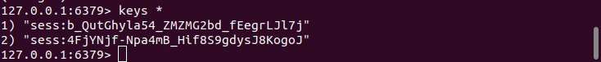
Рисунок 3 – Пример хранимых данных в Redis

5.4 Структура базы данных InfluxDB
База данных InfluxDB содержит базу данных time_responses и имеет следующую структуру, показанную в таблице 4.

Таблица 4 — Структура базы данных InfluxDB
Поле | Описание
time | Временная метка
duration | Задержка отклика сервера
host | Имя компьютера
path | Путь к странице, к которой осуществляется запрос

6 Разработка приложения

6.1 Разработка структуры приложения
При разработке приложения будет использоваться следующая структура приложения(рисунок 4).
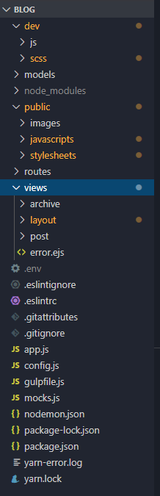
Рисунок 4 — Структура приложения

В каталоге dev находятся обработчики кнопок и файлы scss, которые SASS компилирует в CSS.
Папка models содержит модели ORM:
- в public расположен статический контент;
- в images находятся изображения, такие как логотип сайта и фоновое изображение;
- в javascripts расположена клиентская версия JavaScript.
- в папке stylesheets располагаются таблицы стилей CSS;
- каталог routes содержит обработчики маршрутов.
Рассмотрим подробнее одни из главных файлов проекта:
- в app.js располагается точка входа в приложение и происходит подключение к базе данных;
- config.js и .env содержат основные конфигурации приложения, такие как адреса подключений к базам данных и порт работы приложения.

6.2 Описание алгоритмов работы программы

6.2.1 Подключение к базе данных MongoDB
Подключение к базе данных происходит с помощью библиотеки Mongoose. Код подключения приведен на рисунке 5.

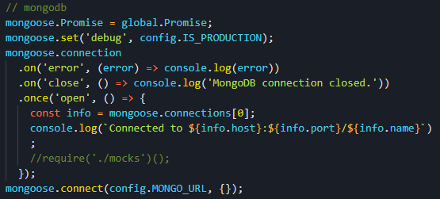
Рисунок 5 — Подключение к MongoDB

6.2.2 Схемы mongoose
Каждая схема из каталога models отображается в коллекцию MongoDB и определяет форму документов в этой коллекции. Здесь указываются поля и тип данных хранимых в них. В качестве примера приведем код из файла user.js(рисунок 6), который определяет поля и их тип данных для коллекции users в базе данных MongoDB.
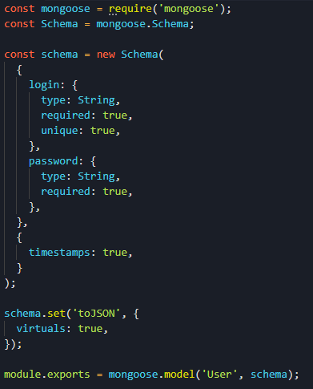
Рисунок 6 — Содержимое файла user.js

6.2.3 Подключение к базе данных Redis и работа с сессиями
Подключение к базе данных Redis осуществляется с помощью библиотеки Redis. В строке подключения redis.createClient указывается порт и адрес сервера Redis. При подключении к базе данных выводится сообщение об успешном подключении. Код подключения приведен на рисунке 7.

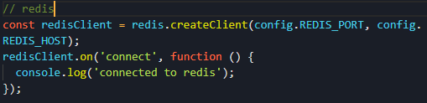
Рисунок 7 – Подключение к Redis

Так как Redis у нас используется для хранения сессий, нам необходимо подключить библиотеку express-sessions и указать Redis в качестве хранилища сессий. Для этого используется код, приведенный на рисунке 8.
При создании сессии мы указываем ключ secret, который используется для хеширования данных сессии. Ключ resave указывает, нужно ли пересохранять сессию в хранилище, если она не изменилась. Ключ saveUninitialized указывает будут ли попадать в хранилище пустые сессии. В store указывается хранилище, которые мы используем для сессий, в данном случае используется Redis.
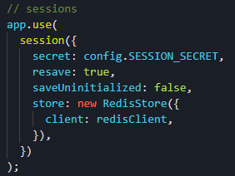
Рисунок 8 — Хранение сессий

6.2.4 Функция posts
Функция posts используется для получения информации о постах из базы данных и выведения постов на страницу(рисунок 9).
models.Post.find({}) ищет посты в базе данных и применяет заданные ограничения(.skip, .limit, .populate и .sort).
res.render('archive/index',{ … }) отрисовывает шаблон archive/index.ejs и передает визуализированную страницу клиенту. В случае неудачи выводится ошибка.
Данная функция используется для вывода постов на главной странице web-сайта. Полный код файла archive.js можно посмотреть в приложении А.
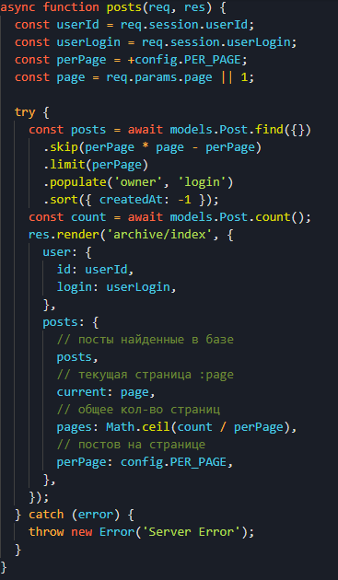
Рисунок 9 — Функция posts

6.2.5 Подключение к InfluxDB
Подключение к базе данных InfluxDB происходит следующим образом. В поле host указывается адрес сервера InfluxDB. В поле database указывается название базы данных. Затем указываются дополнительные поля и их тип. Весь код подключения показан на рисунке 10.

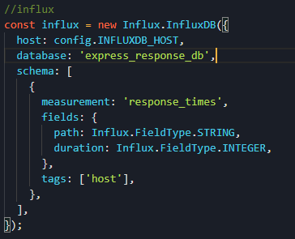
Рисунок 10 — Подключение к InfluxDB

6.2.6 Работа с базой данных InfluxDB
Для работы с базой данных InfluxDB используется язык, подобный SQL. На рисунке 11 приведен пример запроса, который возвращает информацию о максимальном времени отклика сервера. Этот запрос позволяет определить страницу сайта, запрос к которой занимает больше всего времени. На рисунке 12 показаны данные, которые возвращает данный запрос. Статистику можно посмотреть на странице /times/ и /times/max/.

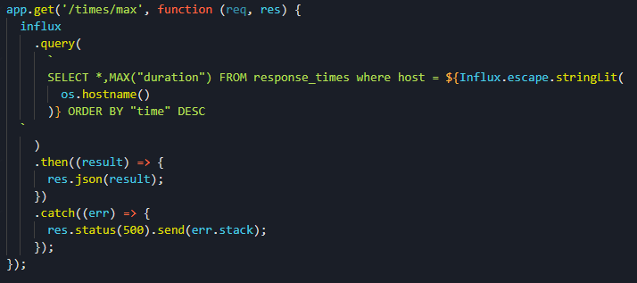
Рисунок 11 — Запрос к базе данных InfluxDB

Рисунок 12 — Данные, которые возвращает запрос

6.2.7 Шаблоны ejs
EJS (Express.js) — каркас веб-приложений для Node.js. В нашем приложении для каждой страницы используется свой шаблон ejs. EJS-шаблон по сути представляет собой HTML-код с дополнительными тегами, которые экранируют код.
Для примера возьмем код из файла views/archive/index.ejs, который выводит посты(рисунок 13). В строке 6 мы используем цикл, который проходит по всем постам из коллекции posts. Затем в строках 10 и 11 мы формируем ссылку на пост. В строке 23 мы выводим текст поста. В строках 26-31 мы выводим ссылку на автора поста. А в строках 32-34 выводится ссылка на комментарии и их количество.
Полный код данного файла можно посмотреть в приложении Б. Остальные шаблоны страниц написаны похожим образом.
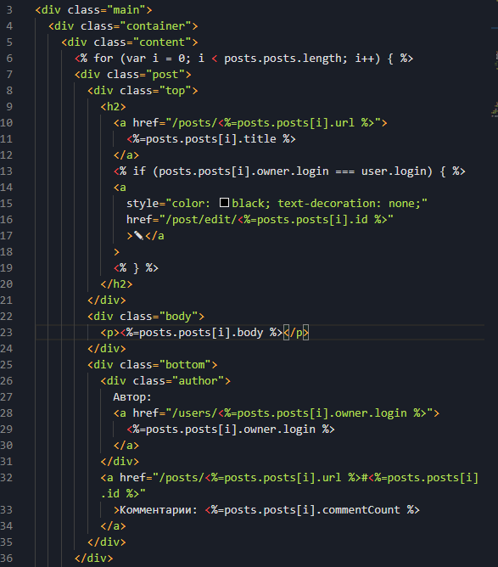
Рисунок 13 — Вывод постов на примере шаблона index.ejs

6.3 Разработка пользовательского интерфейса

6.3.1 Интерфейс приложения
Для приложения был спроектирован пользовательский интерфейс. На рисунке 14 показан интерфейс web-приложения и выделены три основных блока. В качестве наполнения постов использованы записи с сайтов pikabu.ru и ria.ru по теме SpaceX.
Рисунок 14 — Пользовательский интерфейс

Опишем пользовательский интерфейс.
В первом блоке располагаются посты с указанием авторства и количество комментариев, оставленных под ним. Также в этом блоке расположена кнопка редактирования поста.
Во втором блоке располагается меню пользователя. Через меню можно открыть все посты пользователя, добавить новый пост или выйти из системы.
В третьем блоке находится навигация по страницам сайта.

6.3.2 Страница добавления поста
После перехода по ссылке «Добавить пост» пользователь попадает на страницу показанную на рисунке 15. Для того чтобы опубликовать пост пользователю необходимо заполнить поля «Заголовок» и «Текст», а затем нажать кнопку опубликовать.
Также пользователь может сохранить черновик записи, нажав кнопку «Сохранить как черновик».
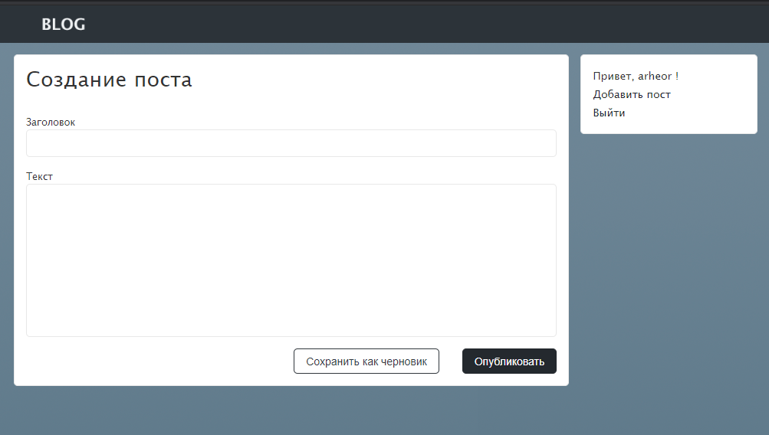
Рисунок 15 — Добавление поста

6.3.3 Редактирование поста
Для редактирования записи используется кнопка, показанная на рисунке. Когда пользователь нажимает данную кнопку из базы данных загружаются данные о посте и открывается форма редактирования. Внешний вид данной формы аналогичен форме добавления поста. Загруженные данные подставляются в соответствующие поля и после нажатия кнопки «Опубликовать» отредактированный пост заменяет собой исходный в базе данных.

6.3.4 Авторизация и регистрация
Когда пользователь не авторизован, блок авторизации и регистрации заменяет блок, в котором располагается меню пользователя. Внешний вид данного блока показан на рисунках 16 и 17. Переключение между блока осуществляется посредством jQuery.
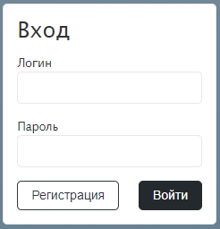
Рисунок 16 — Авторизация пользователя

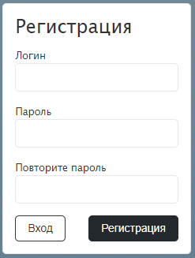
Рисунок 17 — Регистрация пользователя

6.3.5 Адаптивная верстка
На сайте реализована адаптивная верстка, благодаря которой пользователи смартфонов и планшетов видят сайт в адаптированном для них виде. Ее внешний вид показан на рисунке 18.
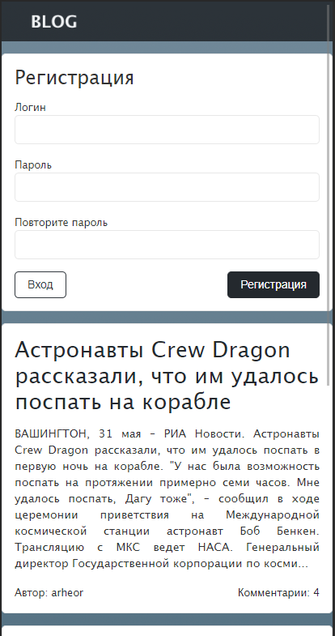
Рисунок 18 — Адаптивная верстка

Заключение

В результате выполнения курсовой работы было разработано web-приложение «Блог» на языке программирования Node.js. В данное приложение были спроектированы и интегрированы нереляционные базы данных: документно-ориентированная СУБД MongoDB, СУБД типа «ключ-значение» Redis и база данных временных рядов InfluxDB. Также для приложения был спроектирован пользовательский интерфейс.
В пояснительной записке приведена краткая характеристика использованных средств разработки, а также их основные преимущества и недостатки.
Разработанное программное обеспечение позволяет пользователям делиться информацией с другими участниками информационной системы.
В качестве продолжения разработки можно добавить следующий функционал:
- реализовать страницу пользователя, на которой будет указана личная информация пользователя;
- добавить поиск постов и страниц пользователей;
- добавить рейтинг у постов и пользователей.

Список использованных источников

- База данных — Википедия [Электронный ресурс]. URL: https://ru.wikipedia.org/wiki/База_данных
- Система управления базами данных [Электронный ресурс]. URL: https://ru.wikipedia.org/wiki/Система_управления_базами_данных
- Язык программирования — Википедия [Электронный ресурс]. URL: https://ru.wikipedia.org/wiki/Язык_программирования
- Time series databases (базы данных временных рядов) | Xelent [Электронный ресурс]. URL: https://www.xelent.ru/blog/chto-takoe-bazyi-dannyih-vremennyih-ryadov--time-series-database-/
- Руководство по Node.js, часть 1: общие сведения и начало работы [Электронный ресурс]. URL: https://habr.com/ru/company/ruvds/blog/422893/
- Хэррон Д. Node.js Разработка серверных веб-приложений на JavaScript – Пер. с англ. – М.: ДМК Пресс, 2017. – 144 с.

Приложение А
Листинг arhive.js
const express = require('express');
const router = express.Router();
const moment = require('moment');
moment.locale('ru');

const config = require('../config');
const models = require('../models');

async function posts(req, res) {
const userId = req.session.userId;
const userLogin = req.session.userLogin;
const perPage = +config.PER_PAGE;
const page = req.params.page || 1;

try {
const posts = await models.Post.find({})
.skip(perPage * page - perPage)
.limit(perPage)
.populate('owner', 'login')
.sort({ createdAt: -1 });
const count = await models.Post.count();
res.render('archive/index', {
user: {
id: userId,
login: userLogin,
},
posts: {
// посты найденные в базе
posts,
// текущая страница :page
current: page,
// общее кол-во страниц
pages: Math.ceil(count / perPage),
// постов на странице
perPage: config.PER_PAGE,
},
});
} catch (error) {
throw new Error('Server Error');
}
}

// routers
router.get('/', (req, res) => posts(req, res));
router.get('/archive/:page', (req, res) => posts(req, res));

router.get('/posts/:post', async (req, res, next) => {
const url = req.params.post.trim().replace(/ +(?= )/g, '');
const userId = req.session.userId;
const userLogin = req.session.userLogin;

if (!url) {
const err = new Error('Not Found');
err.status = 404;
next(err);
} else {
try {
const post = await models.Post.findOne({
url,
}).populate('owner', 'login');
if (!post) {
const err = new Error('Not Found');
err.status = 404;
next(err);
} else {
const comments = await models.Comment.find({
post: post.id,
parent: { $exists: false },
});
// .populate({
// path: 'children',
// populate: {
// path: 'children',
// populate: {
// path: 'children'
// }
// }
// });

console.log(comments);

res.render('post/post', {
post,
comments,
moment,
user: {
id: userId,
login: userLogin,
},
});
}
} catch (error) {
throw new Error('Server Error');
}
}
});

// users posts
router.get('/users/:login/:page*?', async (req, res) => {
const userId = req.session.userId;
const userLogin = req.session.userLogin;
const perPage = +config.PER_PAGE;
const page = req.params.page || 1;
const login = req.params.login;

try {
const user = await models.User.findOne({
login,
});

const posts = await models.Post.find({
owner: user.id,
})
.skip(perPage * page - perPage)
.limit(perPage)
.sort({ createdAt: -1 });
const count = await models.Post.count({
owner: user.id,
});
res.render('archive/user', {
user: {
id: userId,
login: userLogin,
},
_user: user,
posts: {
// посты найденные в базе
posts,
// текущая страница :page
current: page,
// общее кол-во страниц
pages: Math.ceil(count / perPage),
// постов на странице
perPage: config.PER_PAGE,
},
});
} catch (error) {
throw new Error('Server Error');
}
});

module.exports = router;

Приложение Б
Листинг index.ejs

<%- include('../layout/header.ejs') %>

<div class="main">
<div class="container">
<div class="content">
<% for (var i = 0; i < posts.posts.length; i++) { %>
<div class="post">
<div class="top">
<h2>
<a href="/posts/<%=posts.posts[i].url %>">
<%=posts.posts[i].title %>
</a>
<% if (posts.posts[i].owner.login === user.login) { %>
<a
style="color: black; text-decoration: none;"
href="/post/edit/<%=posts.posts[i].id %>"
>✎</a
>
<% } %>
</h2>
</div>
<div class="body">
<p><%=posts.posts[i].body %></p>
</div>
<div class="bottom">
<div class="author">
Автор:
<a href="/users/<%=posts.posts[i].owner.login %>">
<%=posts.posts[i].owner.login %>
</a>
</div>
<a href="/posts/<%=posts.posts[i].url %>#<%=posts.posts[i].id %>"
>Комментарии: <%=posts.posts[i].commentCount %>
</a>
</div>
</div>
<% } %> <% if (posts && posts.pages > 0) { %> <% perPage =
Number(posts.perPage); %> <% pagesSkip = perPage + 1; %> <% current =
Number(posts.current); %>

<!--DEBUG
<%= perPage %>|<%= pagesSkip %>
-->

<ul class="pagination">
<% if (!current || current < 0 || current > posts.pages) { %>
<li><a href="/1">Go to first page...</a></li>
<% } else { %> <% if (posts.current > 1) { %>
<li><a href="/">Первая</a></li>
<% } %> <% var i = (current > pagesSkip ? current - perPage : 1) %> <%
for (; i <= (current + perPage) && i <= posts.pages; i++) { %> <% if (i
== posts.current) { %>
<li class="active"><a><%= i %></a></li>
<% } else if(i == 1) { %>
<li><a href="/">1</a></li>
<% } else { %>
<li><a href="/archive/<%= i %>"><%= i %></a></li>
<% } %> <% } %> <% if (posts.current < posts.pages) { %>
<li><a href="/archive/<%= posts.pages %>">Последняя</a></li>
<% } %> <% } %>
<!--/else-->
</ul>
<% } %>
</div>

<%- include('../layout/sidebar.ejs') %>
</div>
</div>

<%- include('../layout/footer.ejs') %>

